**110年8月4日餐點**

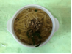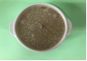

**早餐(什錦蔬菜麵) 下午點心(芋香西米露)**

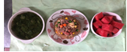

**午餐(夏威夷炒飯、吻仔蔬菜湯、水果)**